昆明市主城区城市网格化管理工作通报

(2023年2月)

主城五区、三个开发（度假）区网格分中心：

根据《昆明市人民政府办公厅关于印发2019年主城区城市网格化管理工作考核办法的通知》（昆政办〔2019〕4号）和《关于印发<昆明市主城区城市网格化管理考核指标体系(2021年10月修订)>的通知》要求，2023年2月市网格化综合监督指挥中心开展了主城五区、三个开发（度假）区城市网格化管理考核工作。现将有关情况通报如下：

一、城市网格化管理考核情况

2月份城市网格化管理考核成绩排名前三名的是五华区、官渡区和盘龙区，具体得分情况如下：

|  |  |  |  |  |  |  |  |  |
| --- | --- | --- | --- | --- | --- | --- | --- | --- |
| **主城各区城市网格化管理考核成绩** | | | | | | | | |
| **区属** | **制度保障（5分）** | **监督巡查(27分)** | **处置结案（38分）** | **体系建设（23分）** | **发展创新（7分）** | **附加分（1分）** | **总分** | **排名** |
| 五华区 | 5 | 21.98 | 37.98 | 21.55 | 7 | 0.3 | 93.81 | 1 |
| 官渡区 | 5 | 22.02 | 37.73 | 21.38 | 7 | 0 | 93.13 | 2 |
| 盘龙区 | 5 | 21.98 | 37.91 | 20.87 | 7 | 0.2 | 92.96 | 3 |
| 呈贡区 | 5 | 21.99 | 37.98 | 20.64 | 7 | 0 | 92.61 | 4 |
| 高新区 | 5 | 21.99 | 37.64 | 20.63 | 7 | 0 | 92.26 | 5 |
| 西山区 | 5 | 22.01 | 37.64 | 20.39 | 7 | 0 | 92.04 | 6 |
| 经开区 | 5 | 22.03 | 37.62 | 20.25 | 7 | 0 | 91.90 | 7 |
| 度假区 | 5 | 22.05 | 37.46 | 20.18 | 7 | 0 | 91.69 | 8 |

二、城市网格化管理工作运行情况

（一）监督巡查情况

2月，市区两级网格化管理平台共立案198549件。

**1.网格案件上报和受理情况**

（1）按案件来源统计

①市级监督员上报并立案47497件，占立案总量的23.92%。案件量最多的区是五华区，为9795件；案件量最少的区是高新区，为1231件。

②区级监督员上报并立案146155件，占立案总量的73.61%。案件量最多的区是西山区，为29658件；案件量最少的区是度假区，为3727件。

**市、区两级监督员上报案件情况**

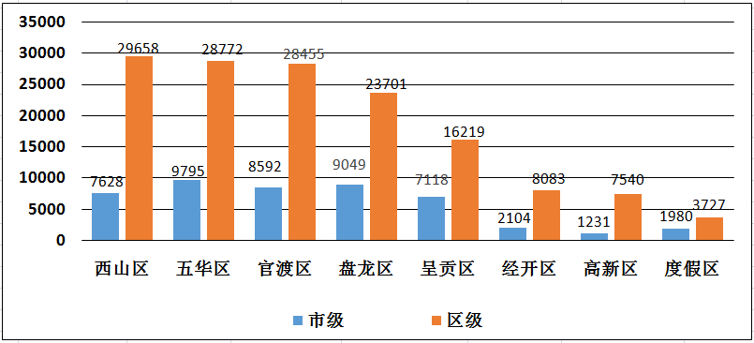

③12345市长热线转办“接诉即办”案件1647件，其中，占道经营类案件占“接诉即办”类案件总量的73.28%，私搭乱建类案件占“接诉即办”类案件总量的9.71%。受理微信、媒体曝光等其他案件3168件。

④其他来源案件82件。其中，视频上报案件33件，无人机巡查案件19件，鹰眼案件11件，城管机器人案件11件，智能检测车案件8件。

（2）按案件类别统计

①市区两级网格化管理平台共立案事件类案件184819件，案件量较多的小类是非法小广告和暴露垃圾。其中，非法小广告占事件类案件总量的11.38%，暴露垃圾占事件类案件总量的11.19%。

**事件小类案件量排名前十**

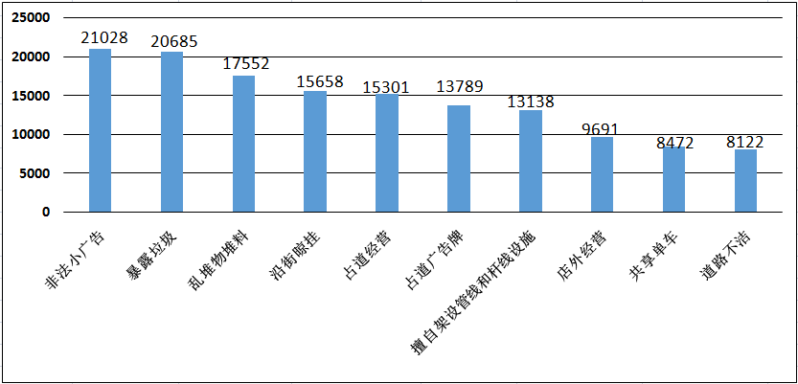

②市区两级网格化管理平台共立案部件类案件7645件，案件量较多的小类是户外广告和特殊部件。其中，户外广告案件占部件类案件总量的11.68%，特殊部件占部件类案件占部件类案件总量的10.68%。

**部件小类案件量排名前十**

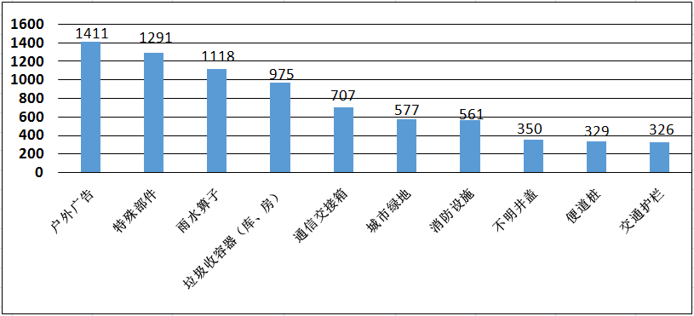

（3）按区域统计

市区两级网格化管理平台立案案件中，主城五区案件量最多的区是五华区，为40016件，占案件总量的20.15%，案件量最少的区是呈贡区，为23581件，占案件总量的11.88%；三个开发（度假）区案件量最多的区是经开区，为10350件，占案件总量的5.21%，案件量最少的区是度假区，为6269件，占案件总量的3.16%。

**2.市级再监督情况**

（1）区级监督员巡查覆盖情况

除官渡区和呈贡区外，各区巡查覆盖率均为100.00%。区级监督员实际巡查上报案件的类别数量均达到或超过规定的类别数量。

（2）区级监督员网格案件漏报情况

①主城区区级监督员常规案件漏报考核得分最高的是高新区，重点案件漏报考核得分最高的是度假区。

②主城区区级漏报案件申诉准确率各区均未得分。

**区级监督员上报案件漏报情况**

|  |  |  |  |  |  |  |  |  |
| --- | --- | --- | --- | --- | --- | --- | --- | --- |
| **区属** | **本区常规案件非漏报数** | **本区常规案件市级上报数** | **全市常规案件非漏报数** | **全市常规案件市级上报数** | **本区重点案件非漏报数（基本案件数）** | **本区重点案件市级上报数（基本案件数）** | **全市重点案件非漏报数（基本案件数）** | **全市重点案件市级上报数（基本案件数）** |
| 度假区 | 18 | 841 | 141 | 22872 | 94 | 3186 | 1171 | 61688 |
| 经开区 | 5 | 788 | 141 | 22872 | 96 | 3376 | 1171 | 61688 |
| 官渡区 | 20 | 3132 | 141 | 22872 | 381 | 15855 | 1171 | 61688 |
| 西山区 | 33 | 3687 | 141 | 22872 | 167 | 8167 | 1171 | 61688 |
| 呈贡区 | 9 | 3652 | 141 | 22872 | 138 | 7725 | 1171 | 61688 |
| 高新区 | 10 | 344 | 141 | 22872 | 13 | 2038 | 1171 | 61688 |
| 盘龙区 | 17 | 5084 | 141 | 22872 | 135 | 9581 | 1171 | 61688 |
| 五华区 | 29 | 5344 | 141 | 22872 | 147 | 11760 | 1171 | 61688 |

（二）案件处置情况

**1.市区两级平台案件处置结案情况**

2月，市区两级网格化管理平台结案198549件，结案率98.60%；按期结案195196件，按期结案率98.31%。其中，市级平台立案52310件，结案49788件，结案率95.18%；按期结案49341件，按期结案率94.32%。区级平台立案146239件，结案145984件，结案率99.83%；按期结案145855件，按期结案率99.74%。

**区级平台网格案件处置结案情况**

|  |  |  |  |  |  |  |
| --- | --- | --- | --- | --- | --- | --- |
| **区属** | **区级平台按时派遣率** | **公众投诉案件结案率** | **市级监督员案件结案率** | **区级平台案件结案率** | **市区两级平台重点案件结案率** | **市区两级平台常规案件结案率** |
| 呈贡区 | 99.33% | 100.00% | 99.97% | 99.99% | 99.99% | 99.97% |
| 五华区 | 99.05% | 99.95% | 100.00% | 100.00% | 100.00% | 100.00% |
| 盘龙区 | 98.82% | 98.51% | 99.84% | 99.97% | 99.73% | 99.97% |
| 官渡区 | 99.31% | 96.89% | 98.63% | 99.92% | 99.42% | 99.60% |
| 西山区 | 99.21% | 96.84% | 98.06% | 99.85% | 98.89% | 99.77% |
| 高新区 | 97.68% | 100.00% | 96.89% | 99.99% | 99.38% | 99.95% |
| 经开区 | 99.49% | 99.39% | 96.89% | 99.99% | 99.01% | 99.62% |
| 度假区 | 99.87% | 92.86% | 98.30% | 99.75% | 98.80% | 99.82% |

**2.重点案件处置结案情况**

在市区两级平台立案案件中，市容环境、水环境治理、大气污染防治等重点案件共立案82617件，占案件总量的52.40%，结案82310件，结案率99.63%。结案率较高的三个区是度假区、高新区和经开区，分别为99.87% 、99.81%和99.77%。

案件量较多的小类是暴露垃圾、乱堆物堆料和非法小广告，分别占重点案件立案总数的24.88%、18.11%和17.52%，结案率分别是99.98%、99.96%和99.96%。此外，私搭乱建（疑似新增）类案件立案117件，占重点案件立案总数的0.14%；结案72件，结案率61.54%。

**重点案件分布情况**

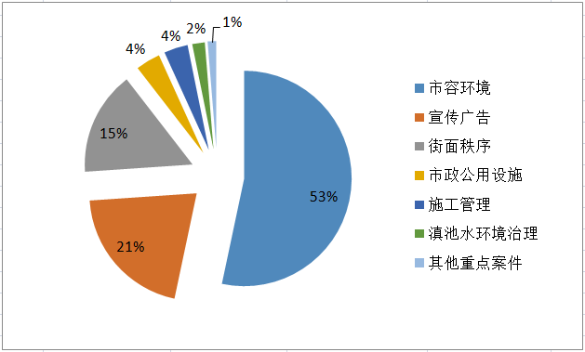

**3.科技助力案件处置结案情况**

盘龙区视频上报和鹰眼监控案件各立案8件，均已处置；官渡区视频上报、城管机器人、智能检测车、无人机巡查和鹰眼监控案件分别立案20件、5件、5件、4件和2件，均已处置；呈贡区无人机巡查立案15件，处置11件，处置率73.33%。城管机器人、视频上报、智能检测车和鹰眼监控案件分别立案6件、5件、3件和1件，均已处置。

（三）基层网格化工作模式建设运行情况

**1.网格员案件处置情况**

在市区两级网格化管理平台立案的案件中，共有129154件案件应由环卫网格员、城管网格员处置，案件较多的区是五华区、官渡区和盘龙区，分别是27614件、26856件和24575件。除度假区外，其余以上两类网格员案件结案率均为100.00%。

**网格员案件结案情况**

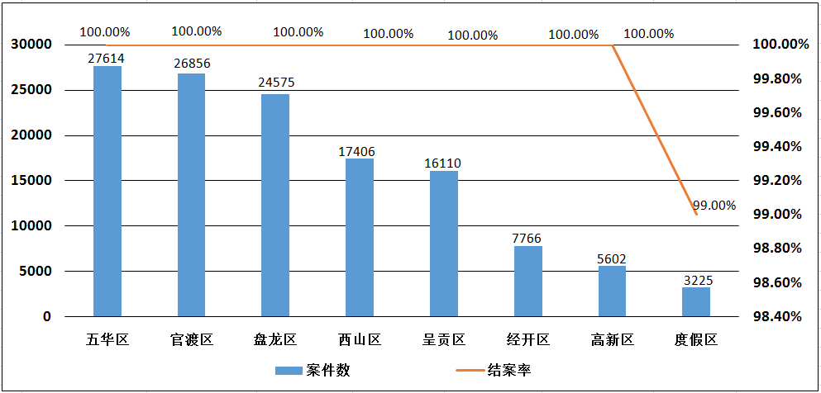

**2.城管部门与网格监督员联动机制运行情况**

市级监督员在网格中巡查上报的市容环境和街面秩序类案件共28901件。其中，主城五区案发数最多的区是官渡区，共上报案件6487件，除官渡区和西山区外，各区案件数与上月相比均有所上升；三个开发（度假）区案发数最多的区是经开区，共上报案件1651件，除高新区外，各区案件数与上月相比均有所上升。

（四）“吹哨报到”工作机制运行情况

2月，全市开展“党建引领、街道吹哨、部门报到”184次。其中，区级哨3次，街道哨65次，社区哨116次。吹哨次数最多的区是五华区，为122次。

（五）“接诉即办”快速响应机制运行情况

2月，“接诉即办”累计应处置案件1565件。案件量最多的区是官渡区，为518件，响应率99.60%，处置率99.81%，服务满意率84.15%；最少的区是高新区，为5件，响应率100.00%，处置率100.00%，服务满意率100.00%。

（六）卫星遥感监测体系运行情况

2月，卫星遥感图斑案件应处置结案242件，按期处置结案242件，按期结案率100%。其中房屋建筑类案件132件，案件最多的区是官渡区；地面扬尘源类案件110件，案件最多的是盘龙区。